CI/CD
В рамках данного задания нужно продолжить работу с CI приложения из лекции. То есть для начала выполнения этого домашнего задания необходимо проделать то, что показывалось в лекции. Все задание должно выполняться применительно к файлам в директории practice/8.ci-cd/app
1.
Переделайте шаг деплоя в CI/CD, который демонстрировался на лекции таким образом, чтобы при каждом прогоне шага deploy в кластер применялись манифесты приложения. При этом версия докер образа в деплойменте при апплае должна подменяться на ту, что была собрана в шаге build.
Для этого самым очевидным способом было бы воспользоваться утилитой sed.
- Измените образ в деплойменте приложения (файл kube/deployment.yaml) на плейсхолдер.
Вот это
image: nginx:1.12 # это просто плэйсхолдер
На это
image: __IMAGE__

2.
Измените шаг деплоя в .gitlab-ci.yml, чтобы изменять IMAGE на реальное имя образа и тег
Это
- kubectl set image deployment/$CI_PROJECT_NAME *=$CI_REGISTRY_IMAGE:$CI_COMMIT_REF_SLUG.$CI_PIPELINE_ID --namespace $CI_ENVIRONMENT_NAME
На это
- sed -i "s,__IMAGE__,$CI_REGISTRY_IMAGE:$CI_COMMIT_REF_SLUG.$CI_PIPELINE_ID,g" kube/deployment.yaml
- kubectl apply -f kube/ --namespace $CI_ENVIRONMENT_NAME
Вторую строчку шага деплоя (которая отслеживает статус деплоя) оставьте без изменений.

3.
Попробуйте закоммитить свои изменения, запушить их в репозиторий (тот же, который вы создавали во время лекции на Gitlab.com) и посмотреть на выполнение CI в интерфейсе Gitlab.
Так как окружений у нас два (stage и prod), то помимо образа при апплае из CI нам также было бы хорошо подменять host в ingress.yaml. Попробуйте реализовать это по аналогии, подставляя в ингресс вместо плэйсхолдера значение переменной $CI_ENVIRONMENT_NAME

4.
Так же попробуйте протестировать откат на предыдущую версию, при возникновении ошибки при деплое
Для этого можно изменить значение переменной DB_HOST в deployment.yaml на какое нибудь несуществующее. Тогда при старте приложения оно не сможет найти БД и будет постоянно рестрартовать. CI должен в течении progressDeadlineSeconds: 300 и по.сле этого запустить процедуру отката. При этом не должно возникать недоступности приложения, так как старая реплика должна продолжать работать, пока новая пытается стартануть.

0.
Поскольку для начала выполнения этого домашнего задания необходимо проделать то, что показывалось в лекции – выполняю все действия:

Подготовка
- Зарегистрируйте аккаунт GitLab

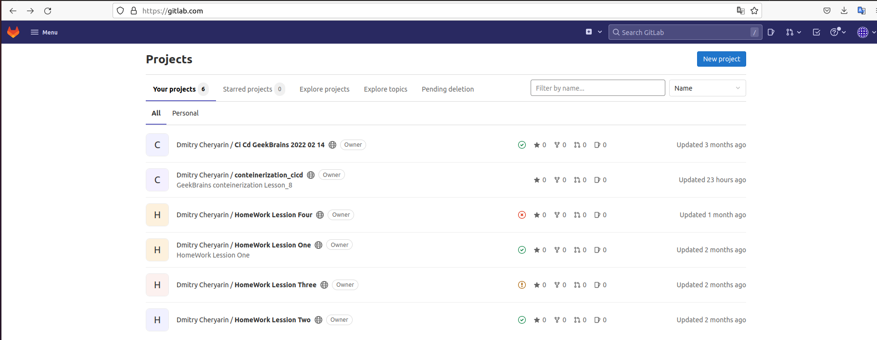
- добавьте в настройках своего аккаунта на Gitlab.com свой публичный SSH ключ:
Сгенерировать SSH ключ можно командой
ssh-keygen
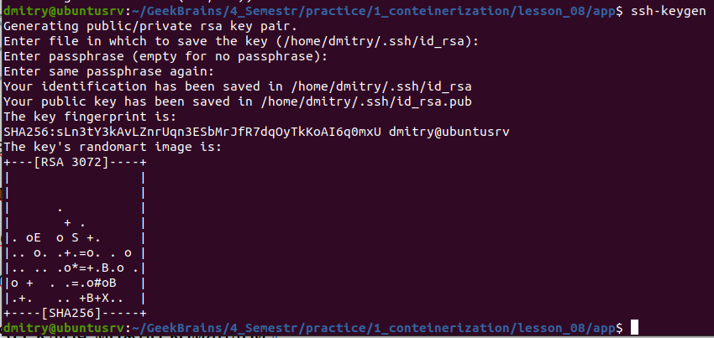
Чтобы вывести содержимае ключа выполните
cat ~/.ssh/id_rsa.pub
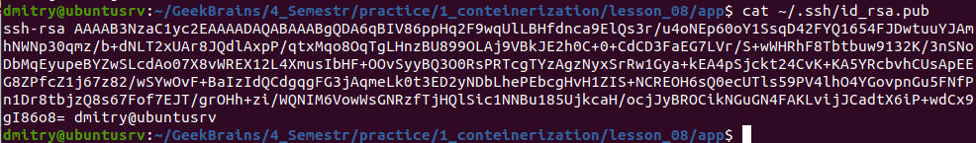

В правом верхнем углу выбираем Preferences -> SSH keys и добавляем SSH ключ
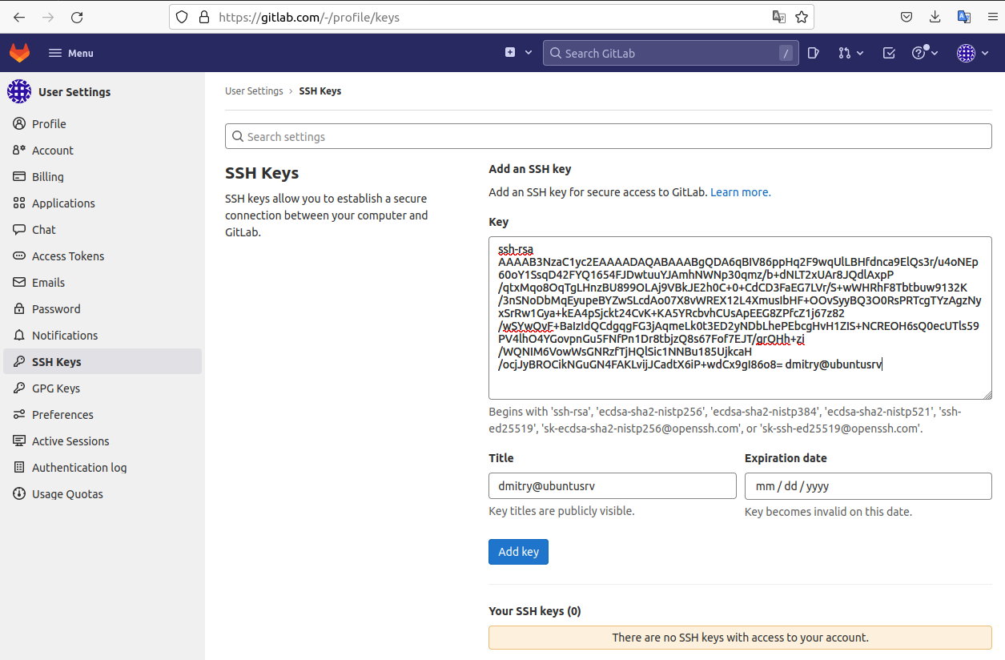
- Создайте новый проект с именем geekbrains. Если выберете другое имя проекта, в дальнейшем нужно будет также изменить имя Deployment.
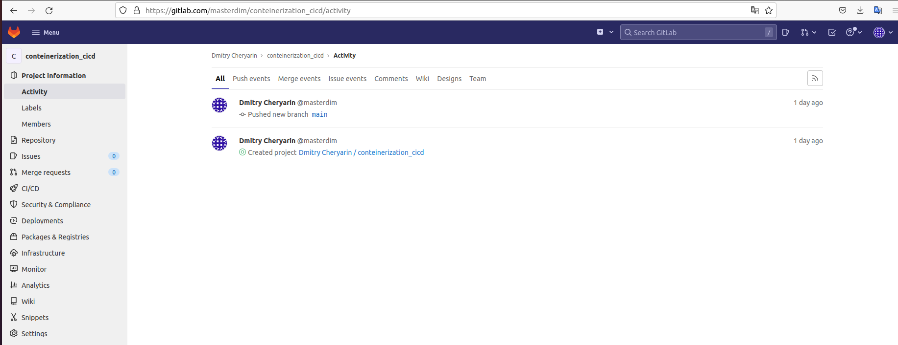

- Скопируйте файлы практики в ваш репозиторий
cd app
git init
git remote add origin git@gitlab.com:<your_gitlab_account/geekbrains.git
git add .
git commit -m "Initial commit"
git push -u origin master
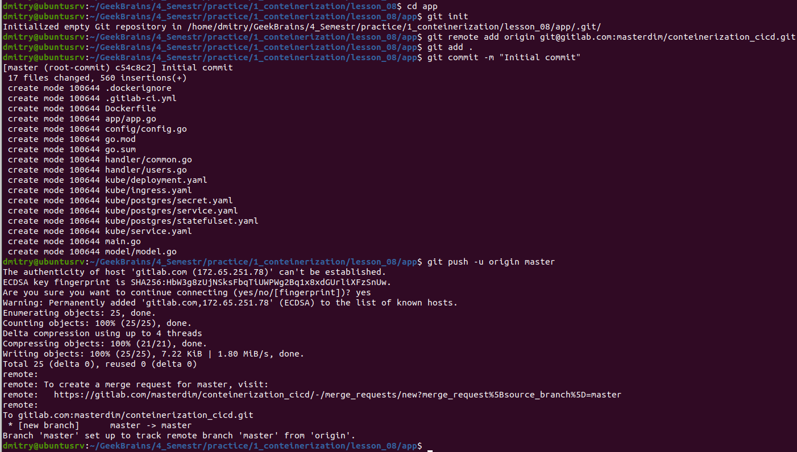
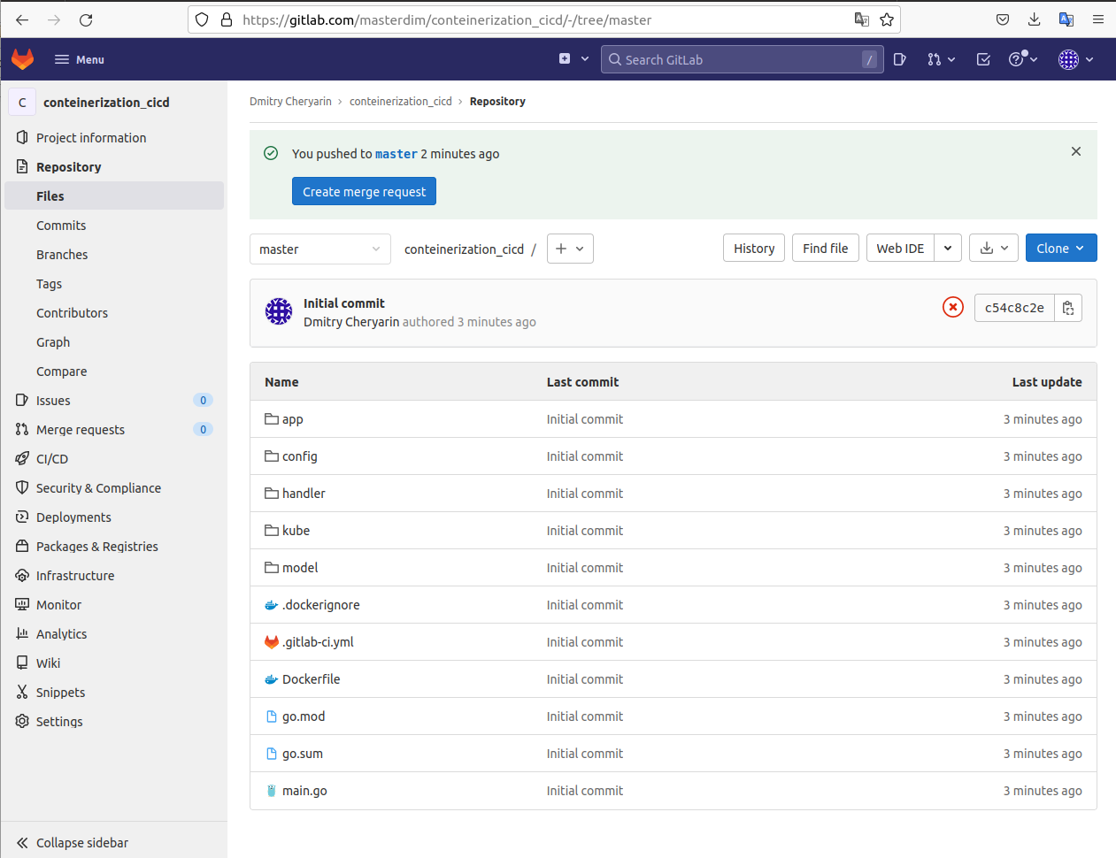

Настраиваем интеграцию GitLab и Kubernetes
- Переходим в настройки проекта Settings -> CI/CD -> Runners. Отключаем Shared Runners. Мы будем настраивать Specific runners.
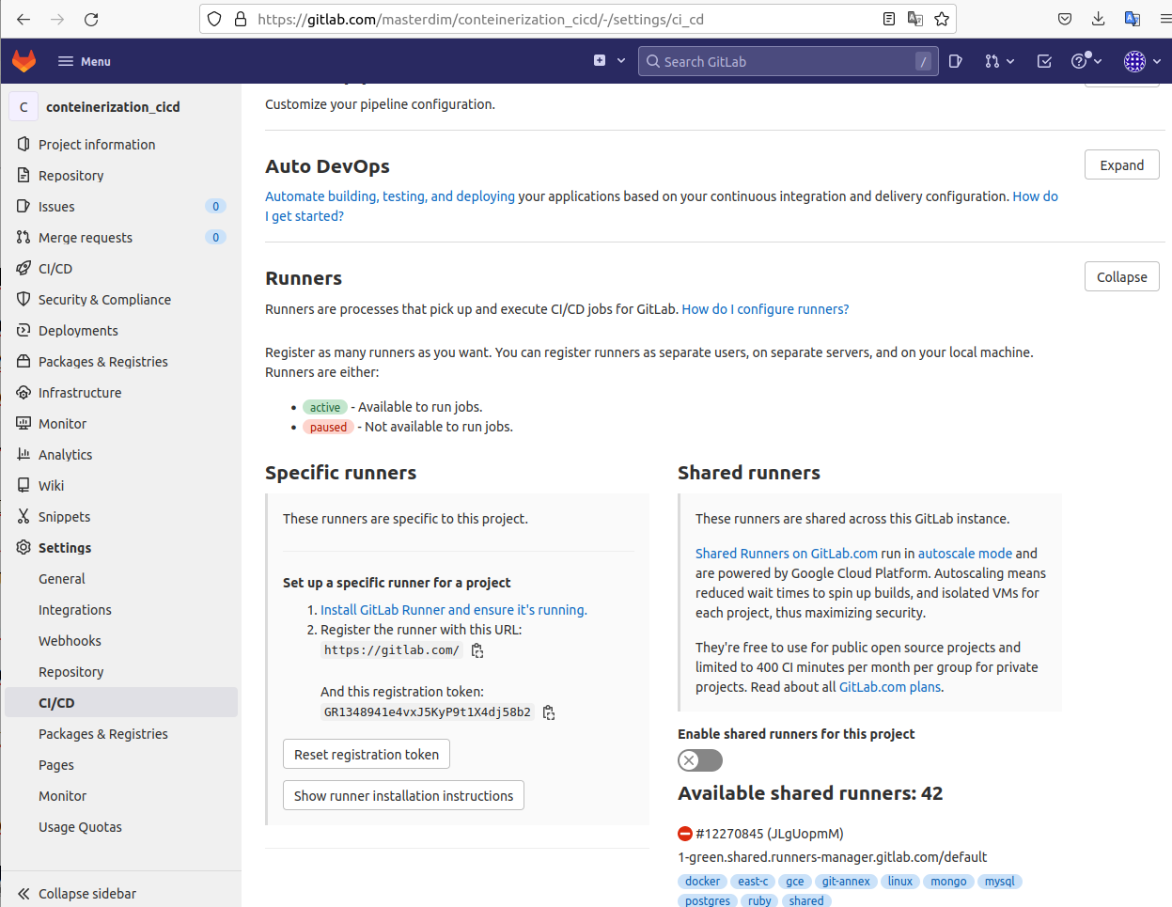
- Создаем нэймспэйс для раннера
kubectl create ns gitlab
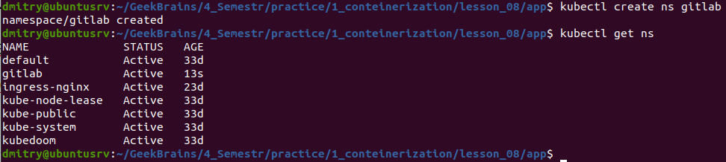

- Меняем регистрационный токен Для этого открываем gitlab-runner/gitlab-runner.yaml Там ищем и вставляем вместо него токен, который мы взяли в настройках проекта на Gitlab (Set up a specific runner manually -> Registration token)
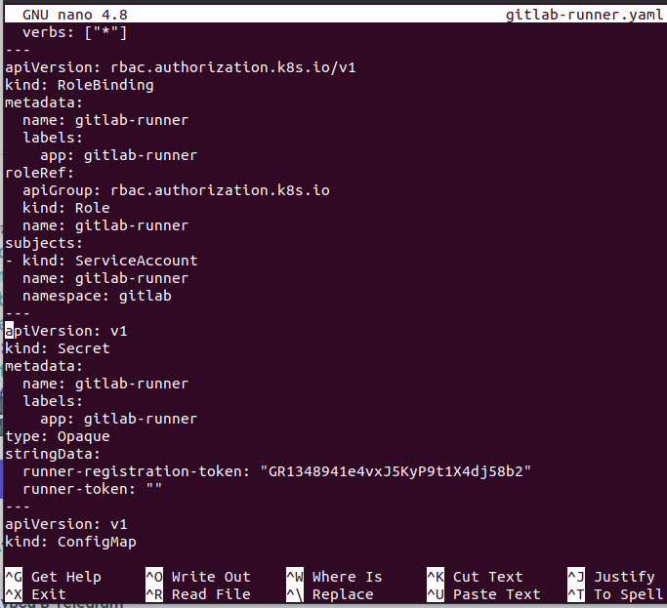
- Применяем манифесты для раннера
kubectl apply --namespace gitlab -f gitlab-runner/gitlab-runner.yaml
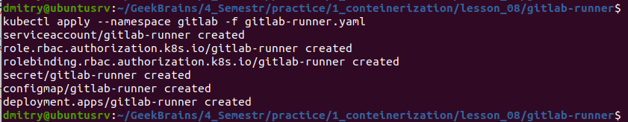
- Обновляем страницу на GitLab, runner должен появиться в списке Available specific runners
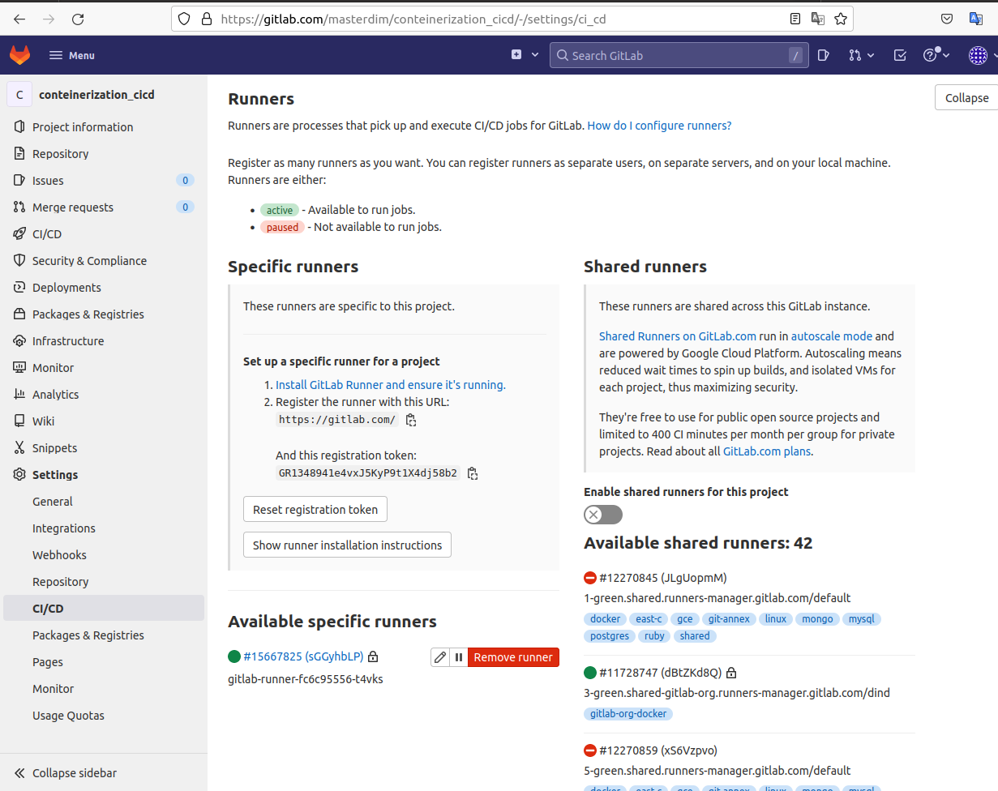
- Создаем нэймспэйсы для приложения
kubectl create ns stage
kubectl create ns prod
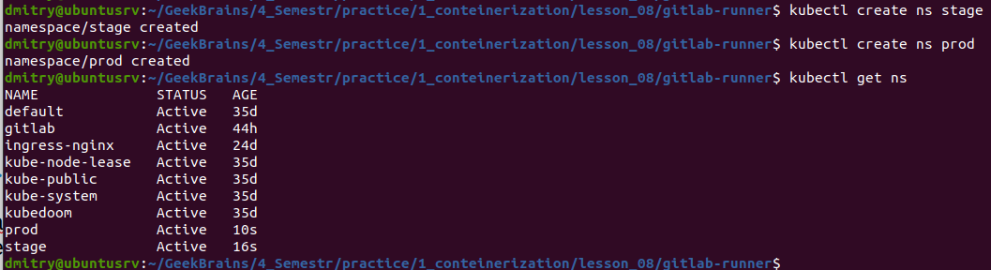
- Создаем авторизационные объекты, чтобы раннер мог деплоить в наши нэймспэйсы
kubectl create sa deploy --namespace stage
kubectl create rolebinding deploy --serviceaccount stage:deploy --clusterrole edit --namespace stage
kubectl create sa deploy --namespace prod
kubectl create rolebinding deploy --serviceaccount prod:deploy --clusterrole edit --namespace prod

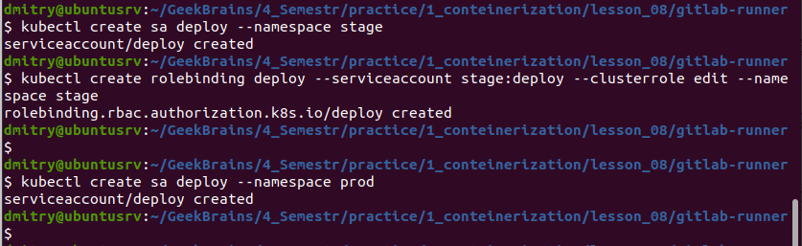
- Получаем токены для деплоя в нэймспэйсы
export NAMESPACE=stage; kubectl get secret $(kubectl get sa deploy --namespace $NAMESPACE -o jsonpath='{.secrets[0].name}') --namespace $NAMESPACE -o jsonpath='{.data.token}'
export NAMESPACE=prod; kubectl get secret $(kubectl get sa deploy --namespace $NAMESPACE -o jsonpath='{.secrets[0].name}') --namespace $NAMESPACE -o jsonpath='{.data.token}'
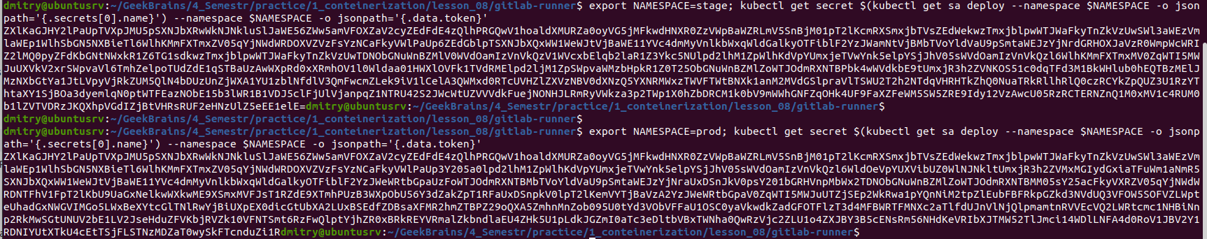
Из этих токенов нужно создать переменные в проекте в Gitlab (Settings -> CI/CD -> Variables) с именами K8S_STAGE_CI_TOKEN и K8S_PROD_CI_TOKEN соответственно.
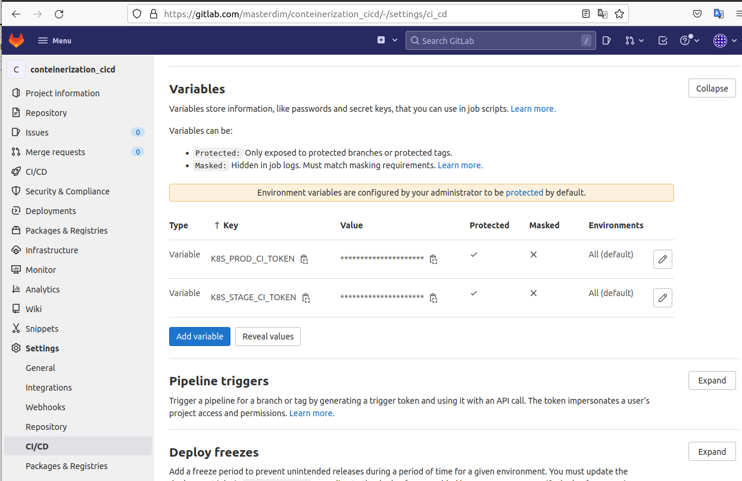
- Создаем секреты для авторизации Kubernetes в Gitlab registry. При создании используем Token, созданный в Settings -> Repository -> Deploy Tokens.
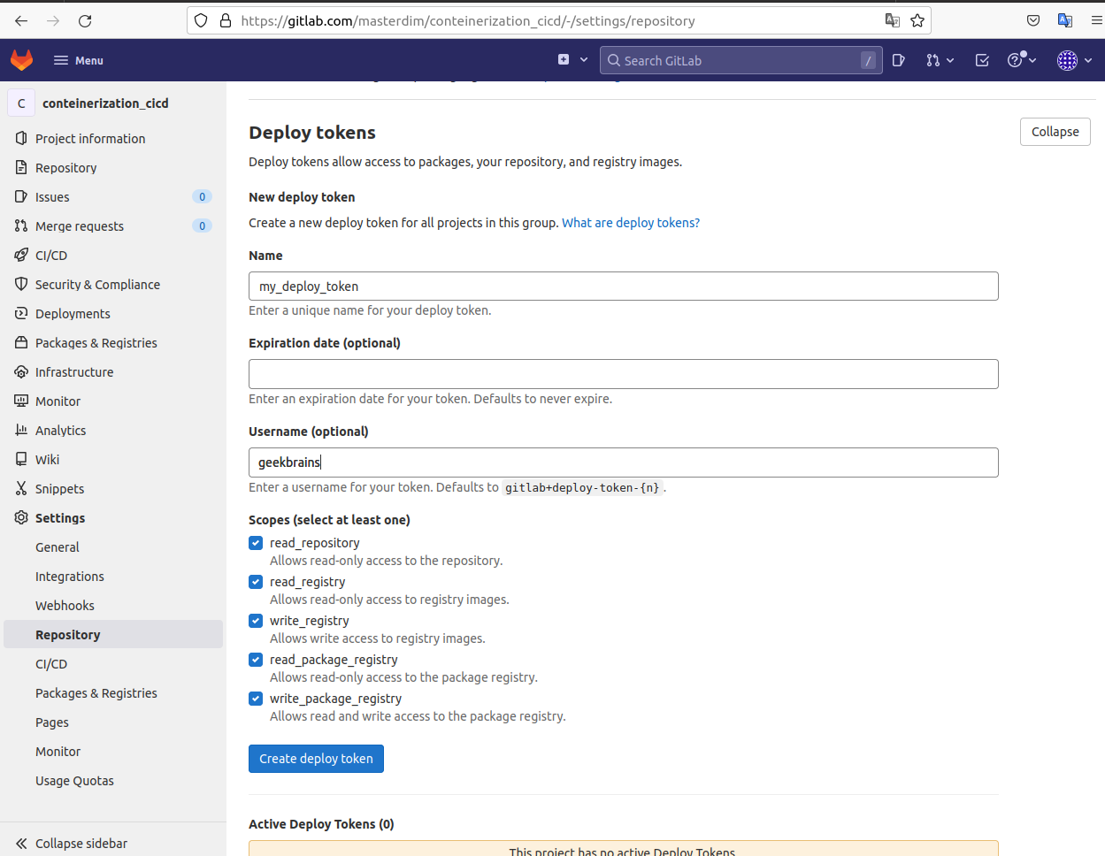
kubectl create secret docker-registry gitlab-registry --docker-server=registry.gitlab.com --docker-username=<USERNAME> --docker-password=<PASSWORD> --docker-email=admin@admin.admin --namespace stage
kubectl create secret docker-registry gitlab-registry --docker-server=registry.gitlab.com --docker-username=<USERNAME> --docker-password=<PASSWORD> --docker-email=admin@admin.admin --namespace prod
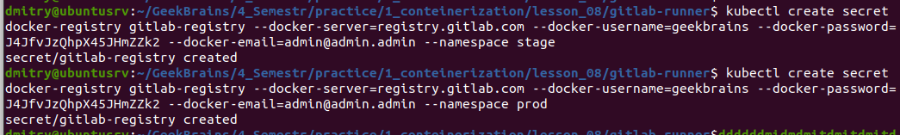
- Патчим дефолтный сервис аккаунт для автоматического использование pull secret
kubectl patch serviceaccount default -p '{"imagePullSecrets": [{"name": "gitlab-registry"}]}' -n stage
kubectl patch serviceaccount default -p '{"imagePullSecrets": [{"name": "gitlab-registry"}]}' -n prod
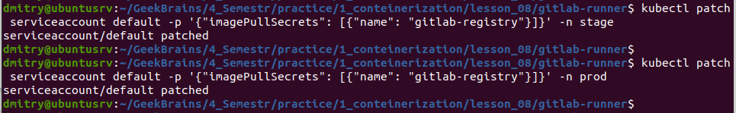

Запуск приложения
- Создаем манифесты для БД в stage и prod
kubectl apply --namespace stage -f app/kube/postgres/
kubectl apply --namespace prod -f app/kube/postgres/
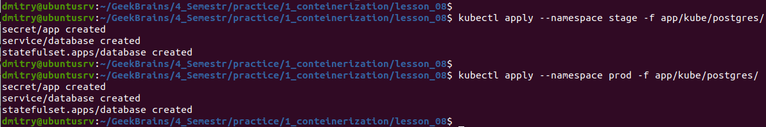
- Меняем хост в ингрессе приложения и применяем манифесты Для этого открываем app/kube/ingress.yaml Там ищем и вставляем вместо него stage
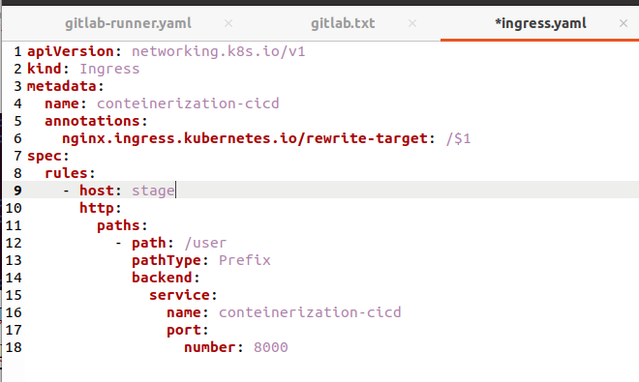
Далее применяем на stage
kubectl apply --namespace stage -f app/kube
Повторяем для прода. Открываем тот же файл ingress и вставляем вместо stage prod
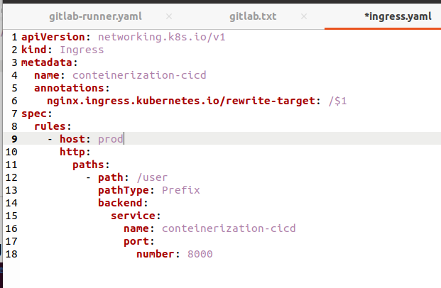
Далее применяем на prod
kubectl apply --namespace prod -f app/kube

Проверяем работу приложения
Поздравляю! Мы развернули приложение, теперь убедимся, что оно работает. Наше приложение - это REST-API. Можно выполнять к нему запросы через curl. В примерах указан недействительный ip адрес - 1.1.1.1, вам нужно заменить его на EXTERNAL-IP вашего сервиса ingres-controller (Load Balancer).
Записать информацию о клиенте в БД
curl 1.1.1.1/users -H "Host: stage" -X POST -d '{"name": "Vasiya", "age": 34, "city": "Vladivostok"}'
Получить список клиентов из БД
curl 1.1.1.1/users -H "Host: stage"

1.
Переделайте шаг деплоя в CI/CD, который демонстрировался на лекции таким образом, чтобы при каждом прогоне шага deploy в кластер применялись манифесты приложения. При этом версия докер образа в деплойменте при апплае должна подменяться на ту, что была собрана в шаге build.
Для этого самым очевидным способом было бы воспользоваться утилитой sed.
- Измените образ в деплойменте приложения (файл kube/deployment.yaml) на плейсхолдер.
Вот это
image: nginx:1.12 # это просто плэйсхолдер
На это
image: __IMAGE__
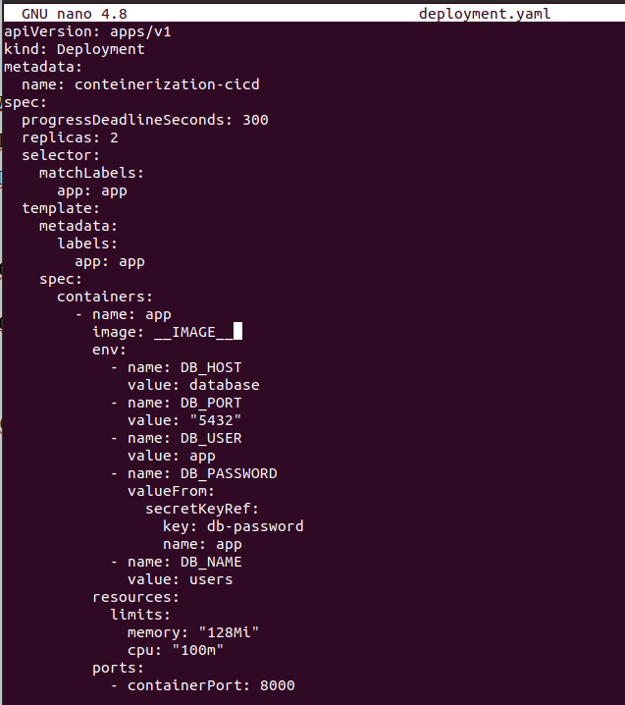
2.
Измените шаг деплоя в .gitlab-ci.yml, чтобы изменять IMAGE на реальное имя образа и тег
Это
- kubectl set image deployment/$CI_PROJECT_NAME *=$CI_REGISTRY_IMAGE:$CI_COMMIT_REF_SLUG.$CI_PIPELINE_ID --namespace $CI_ENVIRONMENT_NAME
На это
- sed -i "s,__IMAGE__,$CI_REGISTRY_IMAGE:$CI_COMMIT_REF_SLUG.$CI_PIPELINE_ID,g" kube/deployment.yaml
- kubectl apply -f kube/ --namespace $CI_ENVIRONMENT_NAME
Вторую строчку шага деплоя (которая отслеживает статус деплоя) оставьте без изменений.
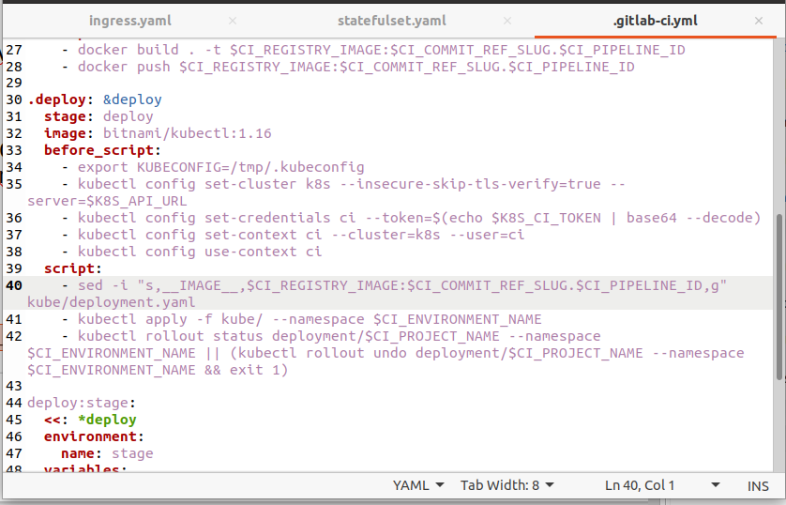
3.
Попробуйте закоммитить свои изменения, запушить их в репозиторий (тот же, который вы создавали во время лекции на Gitlab.com) и посмотреть на выполнение CI в интерфейсе Gitlab.
Так как окружений у нас два (stage и prod), то помимо образа при апплае из CI нам также было бы хорошо подменять host в ingress.yaml. Попробуйте реализовать это по аналогии, подставляя в ингресс вместо плэйсхолдера значение переменной $CI_ENVIRONMENT_NAME
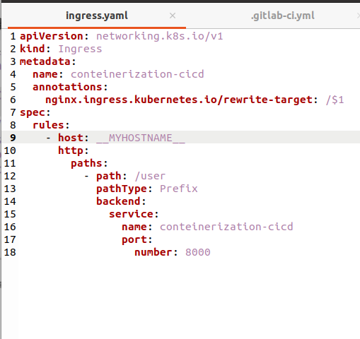

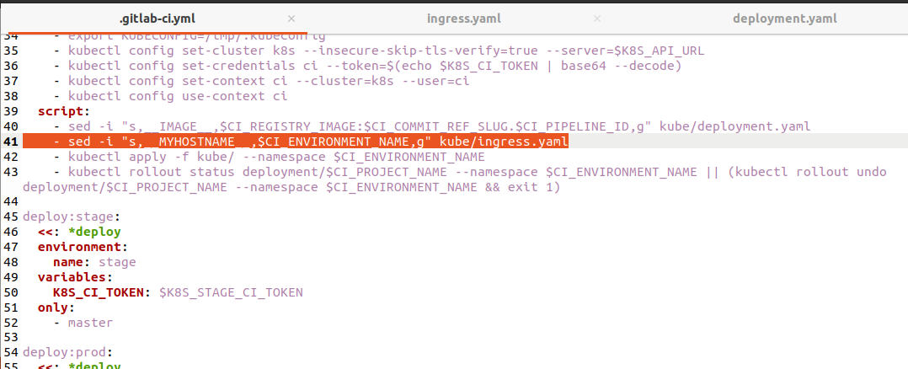
Добавил переменные “prod” и “stage” в файл /etc/hosts :
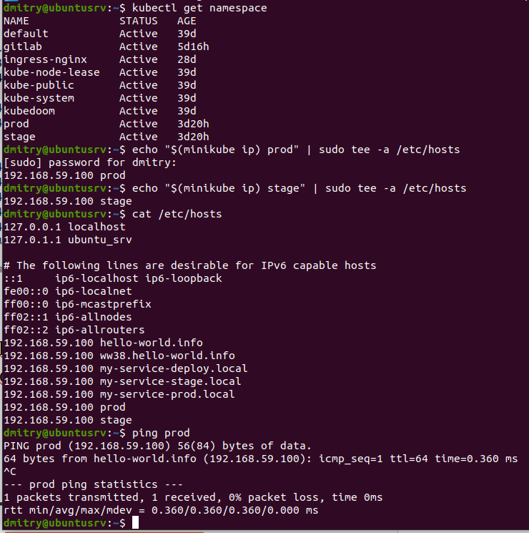

Делаю push в удаленный репозторий GitLab:
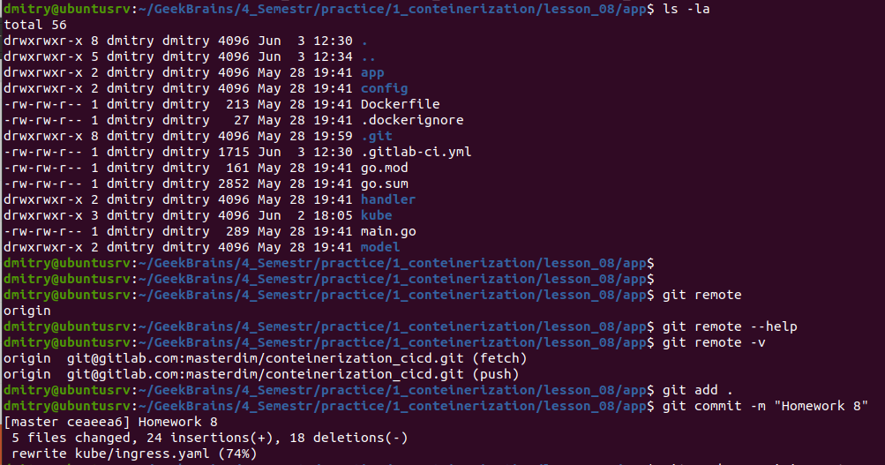
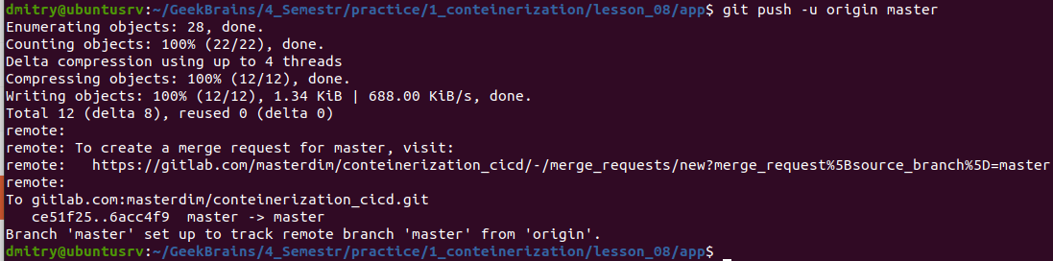
Проверяю, что в GitLab все залилось обновленное:
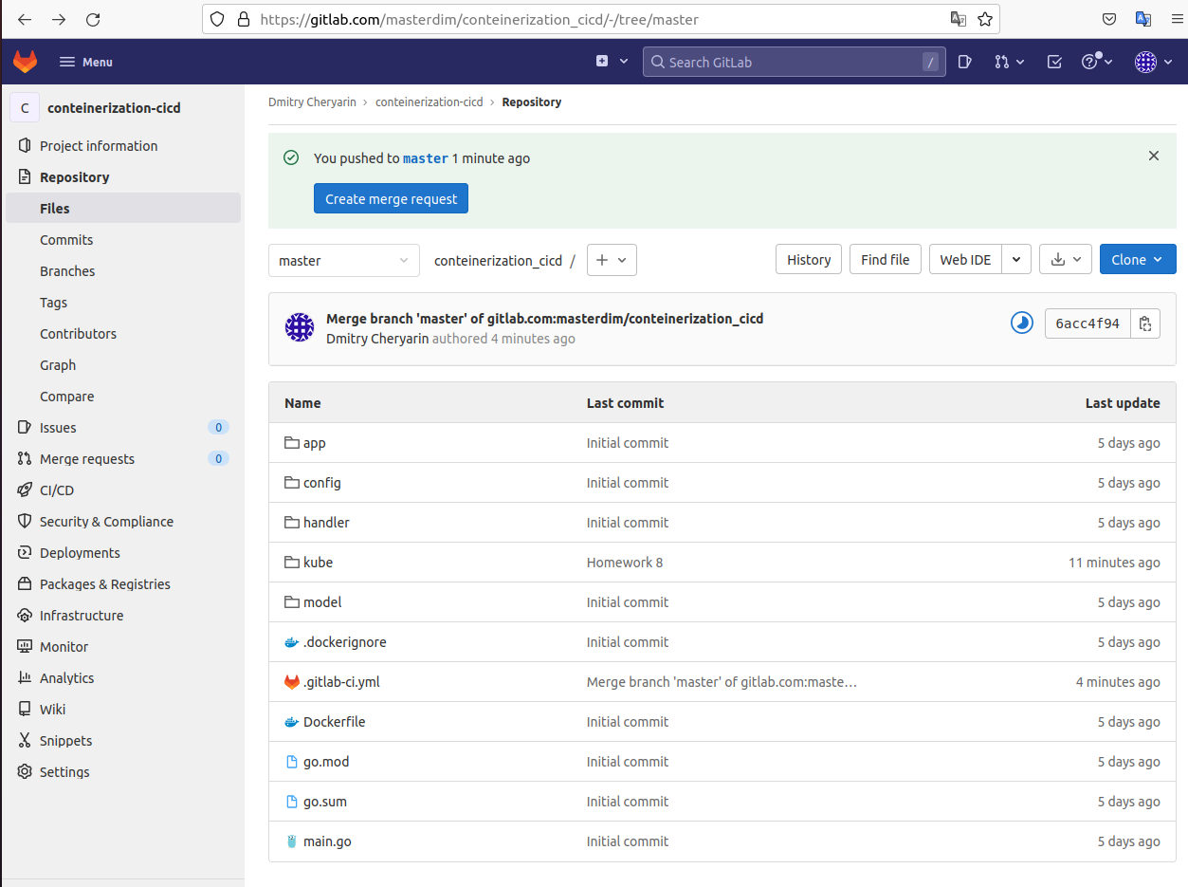
Дополнительно добавляю новую переменную в GitLab с содержимым файла настроек моего локального кластера mikikube с типом “FILE”:
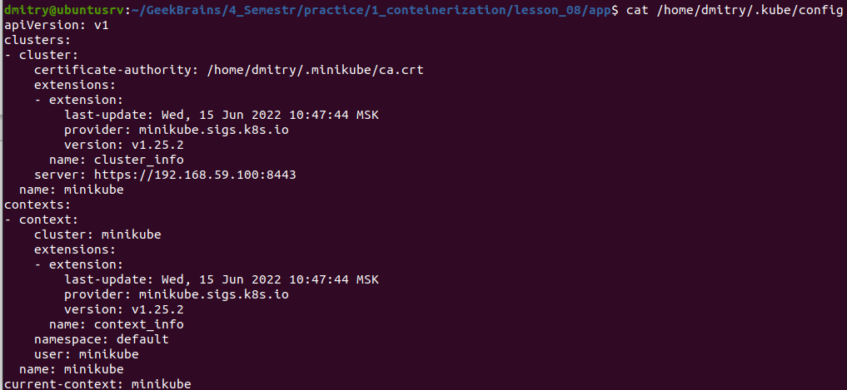
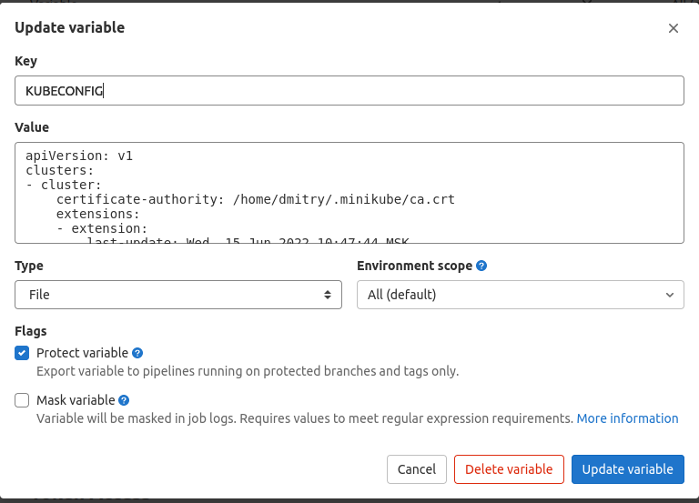

Проверяю выполнение CI в интерфейсе Gitlab:
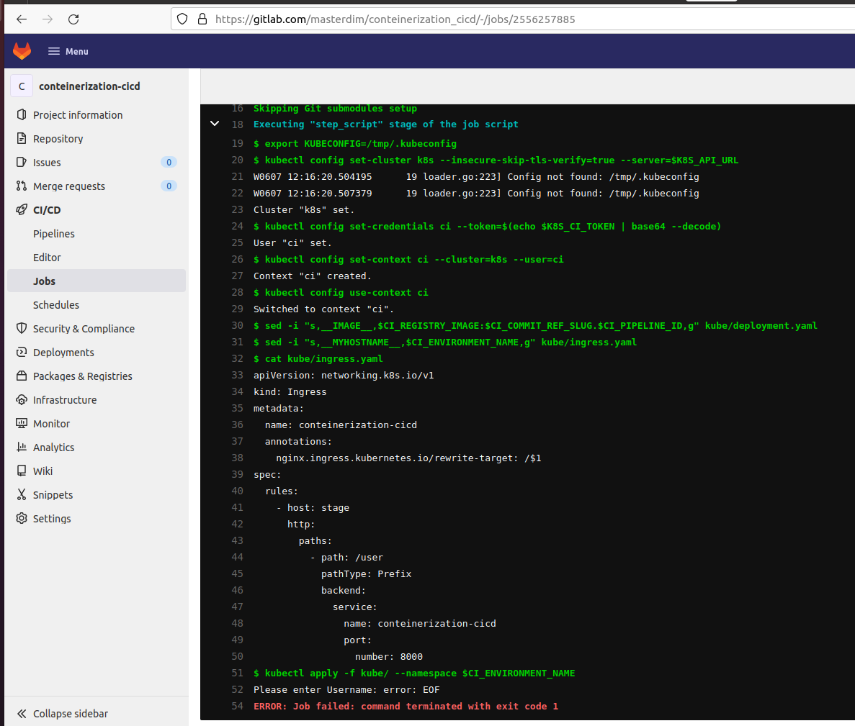
Получаю ошибку, связанную с некорректной авторизацией токенов.
В интернете сказано, что такое иногда бывает.
Удалил раннер и переменные и заново их пересоздал и прописал в yaml-манифесты.

Не помогло.
Ошибка осталась.
Поиски причины ошибки в интернете и попытки ее исправить – успеха не принесли.

Для проверки подставновки контура ( stage ) добавил в файл .gitlab-ci.yml вывод ingress-манифеста: параметр “host” указан верно – “stage”.

По причине ошибки закончить данную работу не удалось, к сожалению.

